Это праздник всех, кто трудится, праздник людей разных профессий: рабочих, учёных, врачей, учителей. Именуемый как День международной солидарности трудящихся, Первомай празднуется и в ста сорока двух странах мира.

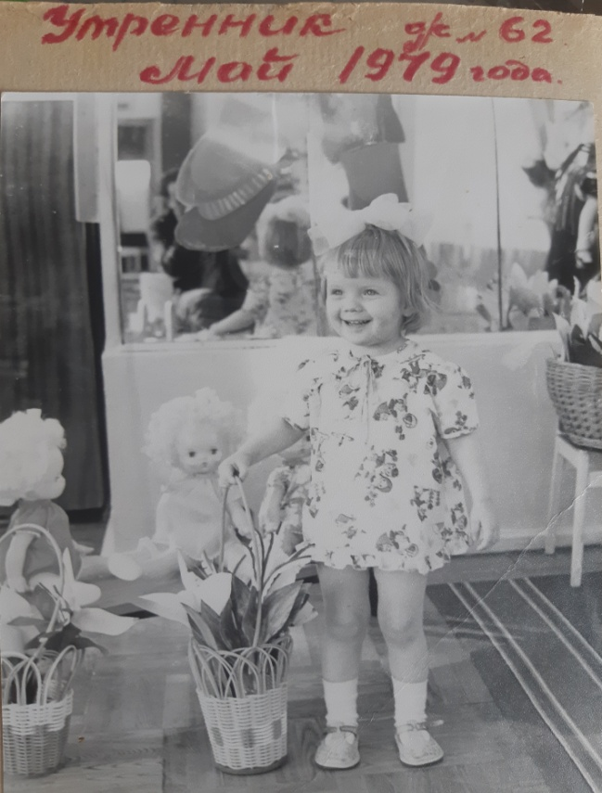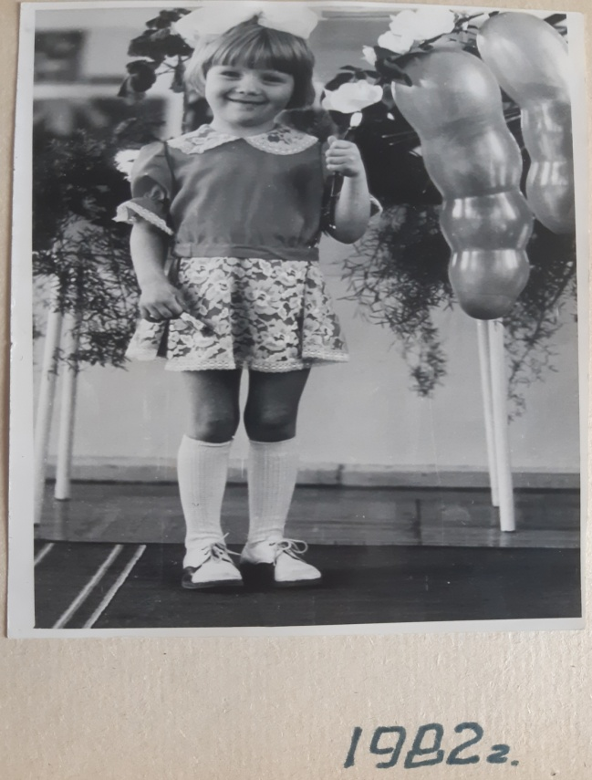

Эти фотографии из моего детского альбома. Обе они сделаны после утренника в детском саду, посвященного «1 Мая». Я помню эти утренники, помню какую радость мы испытывали от этого майского праздника, мы свято верили, что труд – это радость и я отлично помню стихотворение, которое рассказывала:
Май, Май, осыпай яркими цветами,
Мы по улице идем с красными флажками.
Май, Май золотой, небо голубое,
Май, Май, с нами пой, весело с тобою!
И в семье родители прививали нам великую ценность и радость труда.
Предлагаю вашему вниманию консультацию с рекомендациями, которые помогут и вам привить и подарить вашим детям такие же возвышенные и радостные чувства.

